**Sterowanie procesami dyskretnymi: Zajęcia drugie**

Temat ćwiczenia: **Algorytm NEH**

Prowadzący: mgr inż. Teodor Niżyński

|  |  |
| --- | --- |
| Skład grupy | Aleksander Atamańczuk  Filip Adamcewicz |
| Termin zajęć | Piątek 15:15 |
| Data zajęć | 29.03.2019 |

1. **Wprowadzenie**Ćwiczenie polegało na zapoznaniu się z metodą rozwiązywania problemu przepływowego – algorytm NEH, oraz porównanie wyników z podejściem z poprzednich zajęć – algorytm Johnsona, Przegląd zupełny.  
   Wszystkie badania zostały przeprowadzone na 120 zbiorach danych.
2. **Wyniki dla algorytmu NEH**

Do testów użyto zbioru zadań z programu NehDemo.exe.

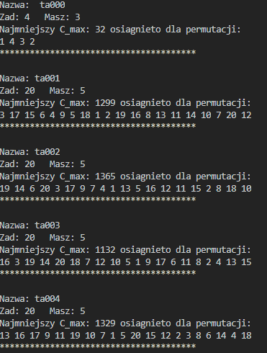

Rysunek 1Wyniki dla pierwszych 4 zbiorów danych



Rysunek 2Wynik dla zbioru ta112, jednego z ostatnich

Wyniki są bardzo zbliżone do tych z programu NehDemo.exe. Niewielkie różnice wynikają z   
 Innego podejścia w wyznaczaniu parametru Cmax (w przypadku remisu wybierana jest inna   
 kombinacja niż w programie NehDemo.exe).  
  
 Średnie wyniki Cmx algorytmu NEH dla zbioru danych z pliku NehDemo.exe:

|  |  |
| --- | --- |
| Zbiór | Średnia Cmax |
| zad 3, masz 4 | 32 |
| zad 5, masz 5 | 1256 |
| zad 20, masz 10 | 1584 |
| zad 20, masz 20 | 2316 |
| zad 50, masz 20 | 3285 |
| zad 100, masz 20 | 5892 |
| zad 200, masz 20 | 11287 |
| zad 500, masz 20 | 26965 |

1. **Porównanie algorytmu NEH z Przeglądem Zupełnym**

Zbiór danych wejściowych został zmieniony ponieważ Przegląd zupełny nie działał poprawnie dla ilości zadań większej niż 10. Dla tego maksymalną ilość zadań w tym porównaniu ograniczono do 8. Oba algorytmy były testowane na tym samym zbiorze zadań.  
Czasy wykonania się programów:

Algorytm NEH: 0.0625 s  
Przegląd zupełny: 12.0156 s  
  
Wartości Cmax dla Przeglądu zupełnego okazały się odrobinę lepsze, ale sam algorytm wykonuje się o wiele dłużej.

1. **Porównanie NEH, Przegląd zupełny i Johnson**

Aby zrobić porównanie z algorytmem Jonsona, zbór danych wejściowych został zmodyfikowany, liczbę maszyn ograniczono do 3 (algorytm Johnsona obsługuje maks. 3 maszyny).   
Z zebranych danych można zauważyć, że Przegląd zupełny ma najlepsze wyniki Cmax, dalej jest NEH, i algorytm Johnsona ma wyniki najgorsze, okazał się on również wolniejszy od NEH, ale szybszy dla przeglądu zupełnego.   
Czas wykonania programu:

Przegląd zupełny : 2.73438

NEH: 0.0625

Johnson : 0.09375  
  
Wszystkie testy przeprowadzono na 120 różnych zestawach zawierających czasy dla danej liczby zadań i maszyn.